**DOKUMENTASI PEMBUATAN APLIKASI**

**UNIVERSITAS PAMULANG**

**TAHUN 2023**



Disusun oleh:

Nama: Wahyu Santoso

Nim: 181011450072

Program Studi: Teknik Informatika

**UNIVERSITAS PAMULANG**

**TANGERANG SELATAN BANTEN**

**2023**

# DAFTAR ISI

DAFTAR ISI 2

1. Persiapan 3

2. Membuat *DATABASE* 3

a. Buka XAMPP start apache dan Mysql 3

b. Membuat database 3

c. Membuat tabel 4

d. Membuat design tabel 5

3. Membuat project aplikasi pada netbeans 5

4. Pengujian 16

Membuat aplikasi penjualan

# Persiapan

Install Aplikasi

* 1. Java (JDK)

1. Apache Netbeans
2. XAMPP

# Membuat *DATABASE*

## Buka XAMPP start apache dan Mysql

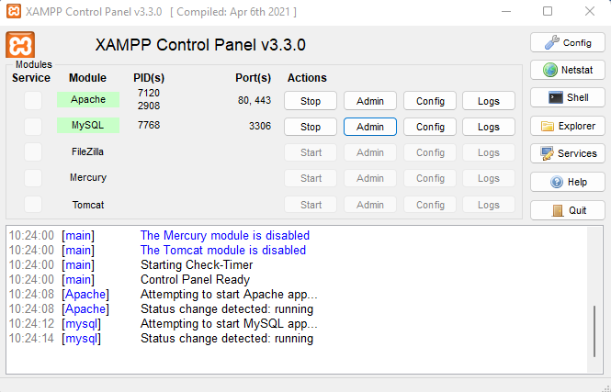

## Membuat database

Masuk ke browser masukan localhost/phpMyAdmin untuk masuk ke menu php myadmin

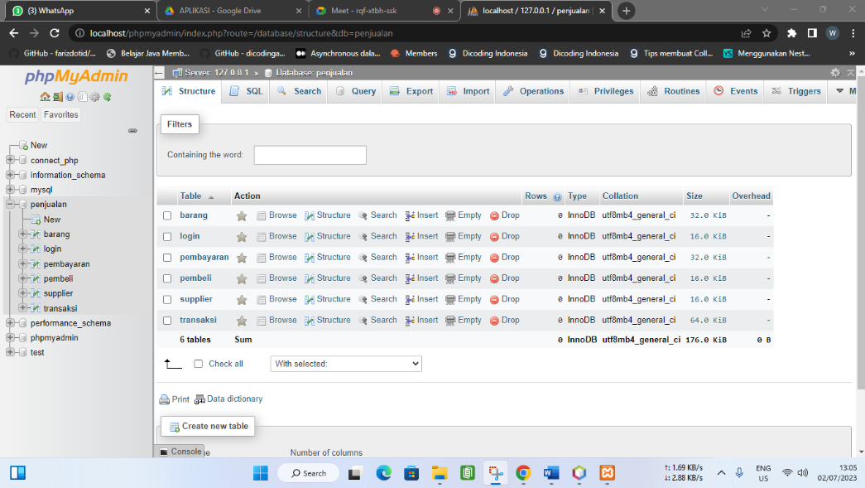

## Membuat tabel

Buatlah table dengan keterangan sebagai berikut:

Nama database = penjualan

Nama table = login, barang, supplier, transaksi, pembayaran, pembeli,

1. **Tabel login**

|  |  |  |  |
| --- | --- | --- | --- |
| **Nama** | **Jenis** | **Panjang** | **Index** |
| username | varchar | 15 |  |
| password | varchar | 15 |  |

1. **Tabel barang c. Tabel supplier**

|  |  |  |  |
| --- | --- | --- | --- |
| **Nama** | **Jenis** | **Panjang** | **Index** |
| id_barang | int | 11 | PRIMARY |
| nama_barang | varchar | 20 |  |
| harga | int | 11 |  |
| stok | int | 11 |  |
| id_supplier | int | 11 | INDEX |

|  |  |  |  |
| --- | --- | --- | --- |
| **Nama** | **Jenis** | **Panjang** | **Index** |
| id_supplier | Int | 11 | PRIMARY |
| nama_supplier | varchar | 30 |  |
| no_tlp | char | 13 |  |
| alamat | varchar | 100 |  |

1. **Tabel transaksi e. Tabel pembayaran**

|  |  |  |  |
| --- | --- | --- | --- |
| **Nama** | **Jenis** | **Panjang** | **Index** |
| id_transaksi | Int | 11 | PRIMARY |
| id_barang | int | 11 |  |
| id_pembeli | Int | 11 | INDEX |
| tanggal | Date |  |  |
| keterangan | Varchar | 100 |  |

|  |  |  |  |
| --- | --- | --- | --- |
| **Nama** | **Jenis** | **Panjang** | **Index** |
| id_pembayaran | int | 11 | PRIMARY |
| tgl_bayar | date |  |  |
| total_bayar | int | 11 |  |
| id_transaksi | int | 11 | INDEX |

1. **Tabel pembeli**

|  |  |  |  |
| --- | --- | --- | --- |
| **Nama** | **Jenis** | **Panjang** | **Index** |
| id_pembeli | int | 11 | PRIMARY |
| nama_pembeli | varchar | 30 |  |
| jk | char | 1 |  |
| no_tlp | char | 14 |  |
| alamat | varchar | 50 |  |

## Membuat design tabel

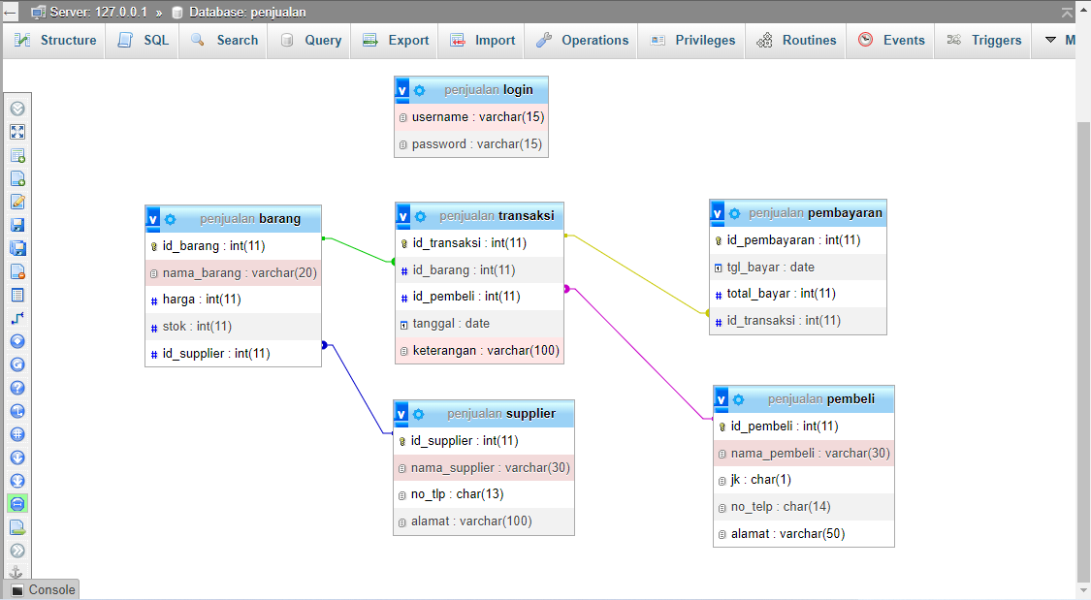

# Membuat project aplikasi pada netbeans

Membuat project baru

New projet>>Java application>>uncheck create main class

Menambahkan Library

>klik libraries add >>mysqlconnector

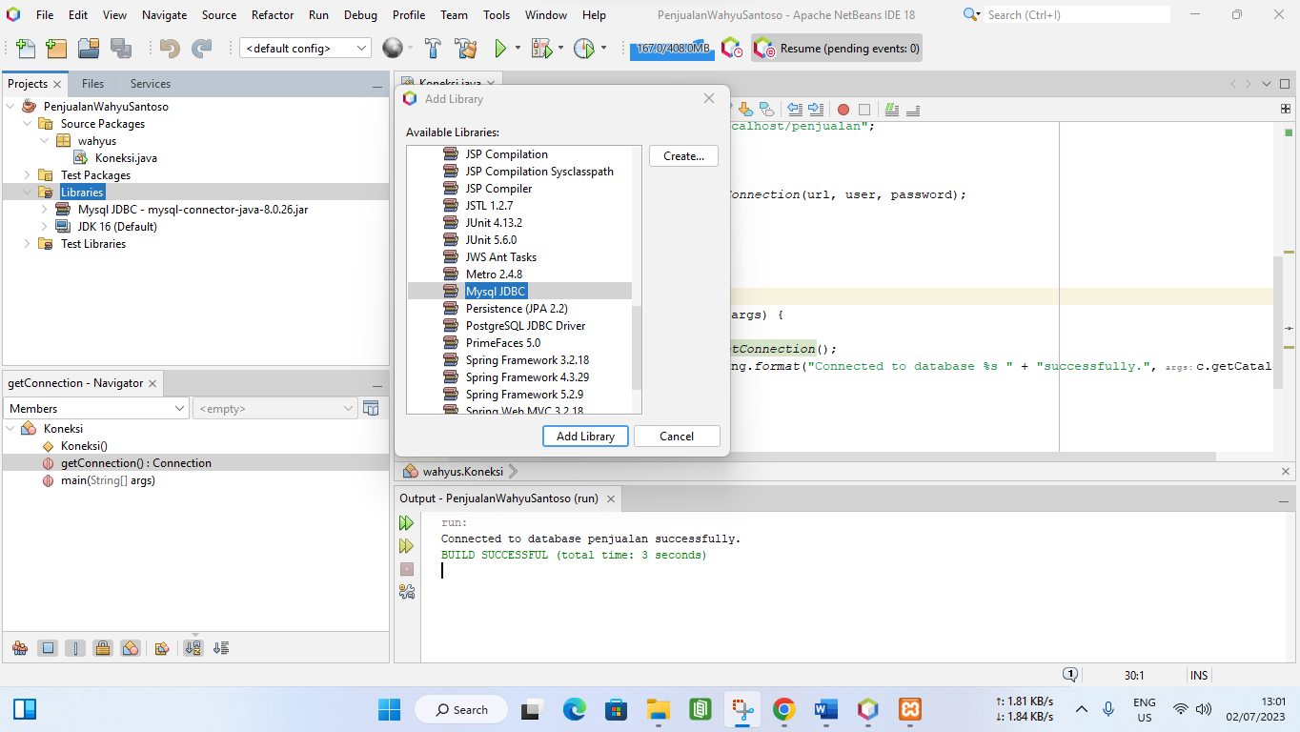

Membuat class koneksi untuk menghubungkan aplikasi dengan database

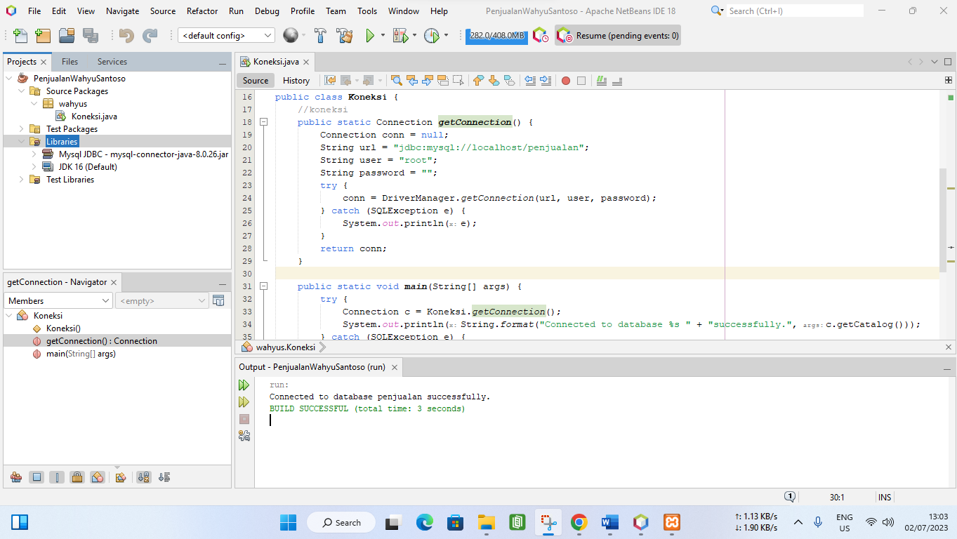

|  |
| --- |
| Import  import java.sql.Connection;  import java.sql.DriverManager;  import java.sql.SQLException; |

Copy code sbb:

|  |
| --- |
| public static Connection getConnection() {  Connection conn = null;  String url = "jdbc:mysql://localhost/penjualan";  String user = "root";  String password = "";  try {  conn = DriverManager.getConnection(url, user, password);  } catch (SQLException e) {  System.out.println(e);  }  return conn;  }  public static void main(String[] args) {  try {  Connection c = koneksi.getConnection();  System.out.println(String.format("Connected to database %s " + "successfully.", c.getCatalog()));  } catch (SQLException e) {  System.out.println(e);  }  } |

Membuat Form login

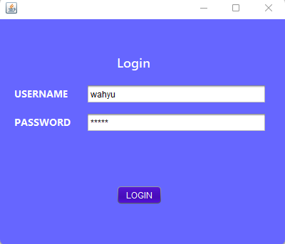

Rubah variable name text field username dan password menjadi >> txt_user, txt_pass

|  |
| --- |
| **Import pada login:**  import java.sql.ResultSet;  import java.sql.Statement;  import javax.swing.JOptionPane;  import java.sql.SQLException; |

Klik 2 kali pada button logi lalu copy paste code sebagai berikut:

|  |
| --- |
| //button Login  try {  Statement statement = (Statement)koneksi.getConnection().createStatement();  ResultSet result=statement.executeQuery("select * from login where "+"username='"+txt_user.getText()+"'");  if (result.next()){  if(txt_pass.getText().equals(result.getString("password"))){  new menu().show();  this.dispose();  } else {  JOptionPane.showMessageDialog(rootPane, "password salah");  txt_pass.setText("");  txt_user.requestFocus();  }  } else {  JOptionPane.showMessageDialog(rootPane, "user tidak ada");  txt_user.setText("");  txt_pass.setText("");  txt_user.requestFocus();  }  } catch (SQLException e) {  JOptionPane.showMessageDialog(rootPane, "gagal");  } |

Buat form menu

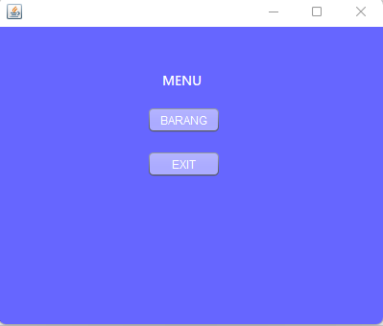

Pada button BARANG copy code sbb:

|  |
| --- |
| private void btn_barangActionPerformed(java.awt.event.ActionEvent evt) {  barang a = new barang();  a.setVisible(true);  this.dispose();  } |

1. Membuat Form Barang

Buat design

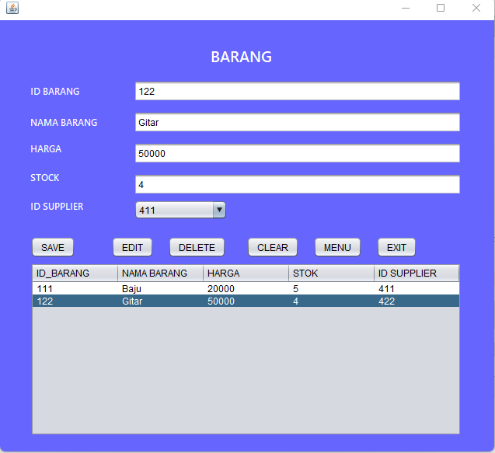

Atur textfield variavle name sesuai atribut dengan variable name sbb:

ID BARANG = tidbarang

NAMA BARANG = tnamabarang

HARGA = tharga

STOCK = tstock

ID SUPPLIER = cbsup **(MENGGUNAKAN COMBOBOX)**

Agar record table bisa tampil dalam aplikasi lakukan Langkah berikut:

Atribut/field/kolom yang dibutuhkan 5 pada form barang, maka design tabel perlu di atur terlebih dahulu

Klik kanan pada table>properties>model

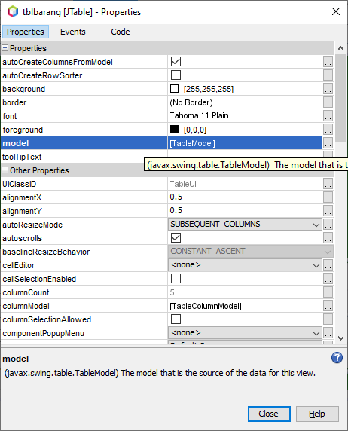

Klik tablemodel>tambahkan row sesuai kebutuhan yaitu 5

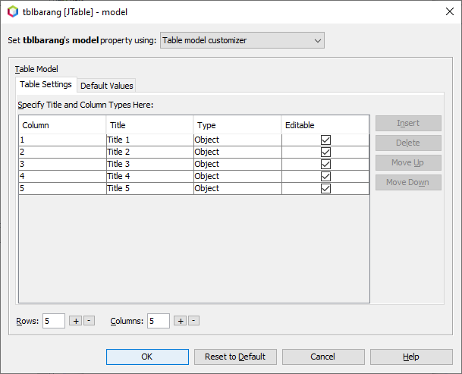

1. Menampilkan database pada aplikasi

Ke tab source lalu copy paste source kode sbb:

**Import :**

**package toko (*nama package/project);**

|  |
| --- |
| import java.awt.HeadlessException;  import javax.swing.table.DefaultTableModel;  import java.sql.SQLException;  import java.sql.Statement;  import javax.swing.JOptionPane; |

**public class barang extends javax.swing.JFrame {**

|  |
| --- |
| **//kode program untuk Menampilkan record ke dalam tabel di bawah public class barang**  public void TampilData() {  DefaultTableModel model = new DefaultTableModel();  model.addColumn("ID_BARANG");  model.addColumn("NAMA BARANG");  model.addColumn("HARGA");  model.addColumn("STOK");  model.addColumn("ID SUPPLIER");  tbl_barang.setModel(model);  java.sql.Connection conn = koneksi.getConnection();  try {  java.sql.Statement stmt = conn.createStatement();  String SQL = "select * from barang";  java.sql.ResultSet res = stmt.executeQuery(SQL);  while (res.next()) {  model.addRow(new Object[]{  res.getString("id_barang"), //sesuaikan atribut tabel yang dituju  res.getString("nama_barang"),  res.getString("harga"),  res.getString("stok"),  res.getString("id_supplier")  });  }  } catch (SQLException e) {  System.out.println(e.getMessage());  }  } |

|  |
| --- |
| **//Masukan di bawah component**  TampilData(); |

Untuk package bisa dilihat pada project contoh di class **barang.java**

Hasilnya:

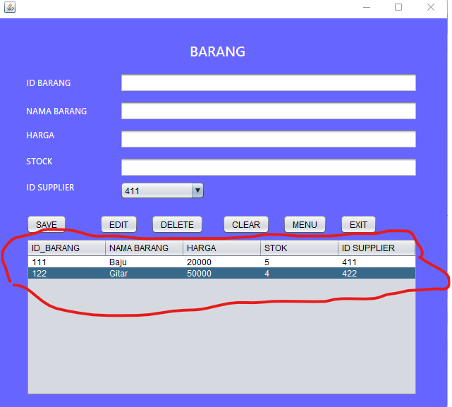

Record pada table berhasil ditampilkan pada aplikasi

1. Menampilkan data COMBOBOX id supplier

|  |
| --- |
| //kode tampil data combobox  public void tampil_combo(){  java.sql.Connection conn = koneksi.getConnection();  try {  java.sql.Statement stmt = conn.createStatement();  String SQL = "select * from supplier"; //diambil dari tabel supplier  java.sql.ResultSet res = stmt.executeQuery(SQL);  while (res.next()) {  cbsup.addItem(res.getString("id_supplier"));  }  } catch (SQLException e) {  }  } |

|  |
| --- |
| **//Masukan di bawah component**  TampilData();  tampil_combo(); |

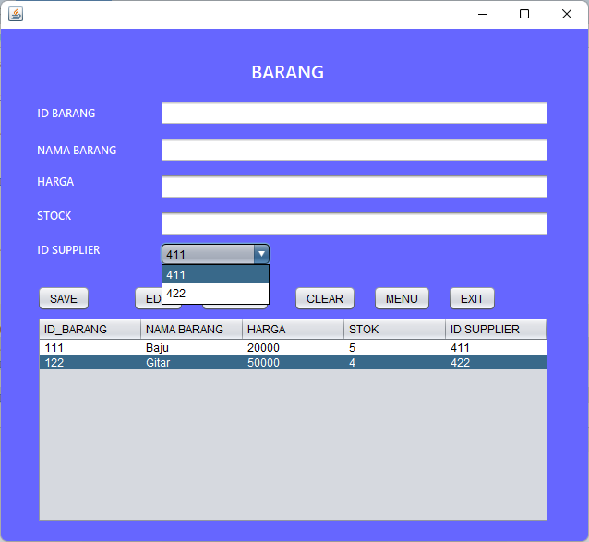

1. **Membuat Button save (CREATE)**

Klik kanan pada button save>events>action>actionPerformed

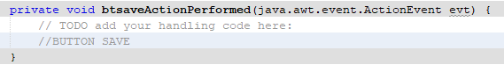

Double click pada button save lalu Copy paste coding sbb:

|  |
| --- |
| //button save  int ok=JOptionPane.showConfirmDialog(null,"Apakah data yang diinput sudah benar???","Confirmation",JOptionPane.YES_NO_OPTION);    if(tidbarang.getText().trim().equals("")){  JOptionPane.showMessageDialog(null,"Maaf, ID barang belum di isi!");  tidbarang.requestFocus();  }  else if(tnamabarang.getText().trim().equals("")){  JOptionPane.showMessageDialog(null,"Maaf, Nama barang belum di isi!");  tnamabarang.requestFocus();  }  else if(tharga.getText().trim().equals("")){  JOptionPane.showMessageDialog(null,"Maaf, Harga belum di isi!");  tharga.requestFocus();  }  else if(tstock.getText().trim().equals("")){  JOptionPane.showMessageDialog(null,"Maaf, Stock belum di isi!");  tstock.requestFocus();  }  else{  try {  java.sql.Connection conn = koneksi.getConnection();  String sql = "insert into barang values('"+tidbarang.getText()+"','"+tnamabarang.getText()+"','"+tharga.getText()+"','"+tstock.getText()+"','"+cbsup.getSelectedItem()+"')";  Statement st = conn.createStatement();  st.executeUpdate(sql);  JOptionPane.showMessageDialog(null, "Data BERHASIL tersimpan" , "Informasi", JOptionPane.INFORMATION_MESSAGE);  TampilData();  } catch (HeadlessException | SQLException e) {  JOptionPane.showMessageDialog(null, "Data GAGAL tersimpan" , "Informasi", JOptionPane.INFORMATION_MESSAGE);  }  }  }  private void bteditActionPerformed(java.awt.event.ActionEvent evt) {  try {  java.sql.Connection con = koneksi.getConnection();  String sql = "update barang SET nama_barang = '"+tnamabarang.getText()+"', harga = '"+tharga.getText()+"',stok = '"+tstock.getText()+"', id_supplier = '"+cbsup.getSelectedItem()+"' where id_barang = '"+tidbarang.getText()+"'";  Statement st = con.createStatement();  st.executeUpdate(sql);  JOptionPane.showMessageDialog(null, "Data BERHASIL dirubah" , "Informasi", JOptionPane.INFORMATION_MESSAGE);  TampilData();  } catch (HeadlessException | SQLException e) {  JOptionPane.showMessageDialog(null, "Data GAGAL dirubah" , "Informasi", JOptionPane.INFORMATION_MESSAGE);  } |

Klik Tabel dan data ditampilkan pada text field

Klik kanan pada table>event>mouse>MouseClicked

Lalu copy code sbb:

|  |
| --- |
| // klik tabel  DefaultTableModel tblmodel = (DefaultTableModel)tbl_barang.getModel();  String idbarang = tblmodel.getValueAt(tbl_barang.getSelectedRow(), 0).toString();  String namabarang = tblmodel.getValueAt(tbl_barang.getSelectedRow(), 1).toString();  String harga = tblmodel.getValueAt(tbl_barang.getSelectedRow(), 2).toString();  String stock = tblmodel.getValueAt(tbl_barang.getSelectedRow(), 3).toString();    tidbarang.setText(idbarang);  tnamabarang.setText(namabarang);  tharga.setText(harga);  tstock.setText(stock); |

Button EDIT

|  |
| --- |
| // button edit  try {  java.sql.Connection con = koneksi.getConnection();  String sql = "update barang SET nama_barang = '"+tnamabarang.getText()+"', harga = '"+tharga.getText()+"',stok = '"+tstock.getText()+"', id_supplier = '"+cbsup.getSelectedItem()+"' where id_barang = '"+tidbarang.getText()+"'";  Statement st = con.createStatement();  st.executeUpdate(sql);  JOptionPane.showMessageDialog(null, "Data BERHASIL dirubah" , "Informasi", JOptionPane.INFORMATION_MESSAGE);  TampilData();  } catch (Exception e) {  JOptionPane.showMessageDialog(null, "Data GAGAL dirubah" , "Informasi", JOptionPane.INFORMATION_MESSAGE);  } |

Button DELETE

|  |
| --- |
| // button delete  java.sql.Connection conn = koneksi.getConnection();  int confirm = JOptionPane.showConfirmDialog(null, "Apakah anda yakin ingin menghapus data tersebut?", "Konfirmasi", JOptionPane.YES_NO_OPTION, JOptionPane.QUESTION_MESSAGE);  if (confirm == 0) {  try {  java.sql.PreparedStatement stmt = conn.prepareStatement("delete from barang where id_barang ='" + tidbarang.getText() + "'");  stmt.executeUpdate();  JOptionPane.showMessageDialog(null, "Data berhasil dihapus", "Pesan", JOptionPane.INFORMATION_MESSAGE);  TampilData();  tidbarang.setText("");  tnamabarang.setText("");  tharga.setText("");  tstock.setText("");  tidbarang.requestFocus();  } catch (SQLException e) {  JOptionPane.showMessageDialog(null, "Data gagal di hapus" + e.getMessage(), "Pesan", JOptionPane.ERROR_MESSAGE);  }  } |

Button CLEAR

|  |
| --- |
| // buton clear  tidbarang.setText("");  tnamabarang.setText("");  tharga.setText("");  tstock.setText(""); |

Button MENU

|  |
| --- |
| //buton menu  new menu().setVisible(true);  this.setVisible(false); |

Button EXIT

|  |
| --- |
| //buton exit  dispose(); |

# Pengujian

|  |  |  |  |  |  |
| --- | --- | --- | --- | --- | --- |
| No | Skenario  Pengujian | Kasus  Pengujian | Hasil yang  Diharapkan | Hasil  Pengujian | Kesimpulan |
| 1 | Login | Masukan textfield username dan password lalu klik button login | Berhasil login dan muncul halaman menu | Sesuai | Form login berfungsi dengan baik |
| 2 | Lihat/Read Form Barang | Melakukan klik button barang yang terdapat pada form menu | Form barang berhasil muncul | Sesuai | Form barang berfungsi dengan baik |
| 3 | Create/Save data Form Barang | Masukan textfield Id barang, nama barang, harga, stok, pilih Id supplier | Data berhasil di insert | Sesuai | Button Save berfungsi dengan baik |
| 4 | Update/Edit Form barang | Melakukan edit pada nama barang kemudian klik Button edit. | Data nama barang berhasil di edit | Sesuai | Button Edit berfungsi dengan baik |
| 5 | Delete data form barang | Pilih 1 data yang ingin di hapus | Data yang dipilih berhasil dihapus | Sesuai | Button Delete berfungsi dengan baik |
| 6 | Button clear form barang | Klik Pada button clear | Data di textfield terhapus | Sesuai | Button Clear berfungsi dengan baik |